BASINÇ VE KALDIRMA KUVVETİ-3
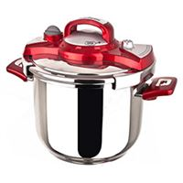
Düdüklü tencerede yemek neden daha hızlı pişer?
________________________________________________________________________________________________________________________________________________________________________________________________________________________________________________________________________________
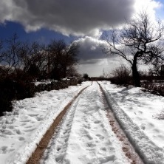
Kışın karlı yolda bastığımız yerler neden daha hızlı erir?

________________________________________________________________________________________________________________________________________________________________________________________________________________________________________________________________________________
Hangisi daha çabuk erir? Neden?
________________________________________________________________________________________________________________________________________________________________________________________________________________________________________________________________________________
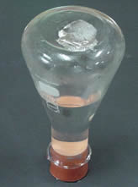
Buz ile su kaynatılabilir mi?
________________________________________________________________________________________________________________________________________________________________________________________________________________________________________________________________________________

Basıncın Hal Değişimine Etkisi

Maddenin bir halden başka bir hale geçişine __________________ denir.

Basınç maddenin taneciklerini birbirine yaklaştırır ve hal değişimine sebep olur. Yüksek basınç erimeyi ve buharlaşmayı __________; donmayı ve yoğunlaşmayı ________________.
Peki suyu ısıtmadan kaynatabilir miyiz?
__________________________________________________________________________________________________________________________________________________________________________

Örnekler:
- Yüksek dağların zirvesindeki karların yaz mevsiminde erimeden kalabilmesinin nedenlerinden biri de yükseklere çıkıldıkça açık hava basıncının azalmasıdır.
- Saf su deniz seviyesinde 100°C’de kaynar. Buna karşılık açık hava basıncının daha düşük olduğu Ankara’da yaklaşık 96°C’de, Erzurum’da yaklaşık 94°C’de kaynar. Everest Dağı’nın tepesinde 80 °C’ta kaynayabilir. Düdüklü tencerede ise 140-150 °C civarında kaynar.
Vurgun
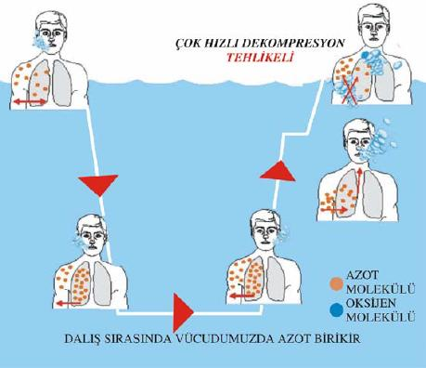
Su altında uzun süre kalan veya çok derinlere dalan dalgıçların üzerine etkiyen basınç, dalgıcın soluduğu havanın kanda çözünmesine neden olur. O kadar sıkıştırıyorki azot gazının sıvıya yaklaşmasına sebep olur. Çok kısa sürede deniz yüzeyine çıkılırsa basınç ortadan kalkacağı için kanda çözünmüş gazlar ansızın açığa çıkar. Vücut sıvılarında özellikle damarlardaki kanda azot kabarcıkları oluşur. Bu olaya ________________denir.

Kaldırma Kuvveti
Kaldırma kuvveti, basınç kuvvetlerinin bileşkesidir.
__________________________________________________________________________________________________________________________________________________________________________________________________________________________________________________________________________________________________________________________________________________________________________________________________________________________________________________________
Kaldırma kuvveti, yer değiştiren suyun ağırlığına eşittir.
Kaldırma kuvveti sadece sıvılar için mi geçerlidir?
______________________________________________________________________________________________________
Ayakta durduğumuzda üzerimize etkiyen bir kaldırma kuvveti var mıdır?
______________________________________________________________________________________________________
Var ise, neden hissetmiyoruz?
__________________________________________________________________________________________________________________________________________________________________________
Havalı bir ortamda tartıldığımızda tartının gösterdiği değer ile, havasız bir ortamda tartının gösterdiği değer arasında fark var mıdır?
________________________________________________________________________________________________________________________________________
Kapalı kapta kaldırma kuvveti var mıdır?
______________________________________________________________________________________________________
Masa üzerinde durmakta olan bir kitap olduğunu farzedelim. Kitap üzerine etki eden kuvvet/ler aşağıdakilerden hagisi/hangileridir?
- Aşağı yönlü yer çekim kuvveti.
- Yukarı yönlü masanın tepki kuvveti.
- Hava basıncı sebebiyle aşağı yönlü net bir kuvvet.
- Hava basıncı sebebiyle yukarı yönlü net bir kuvvet.

2017-Lys Sorusu

